刘 裕
个人概况
性 别： 男 | 出生年月： 1993年11月 | 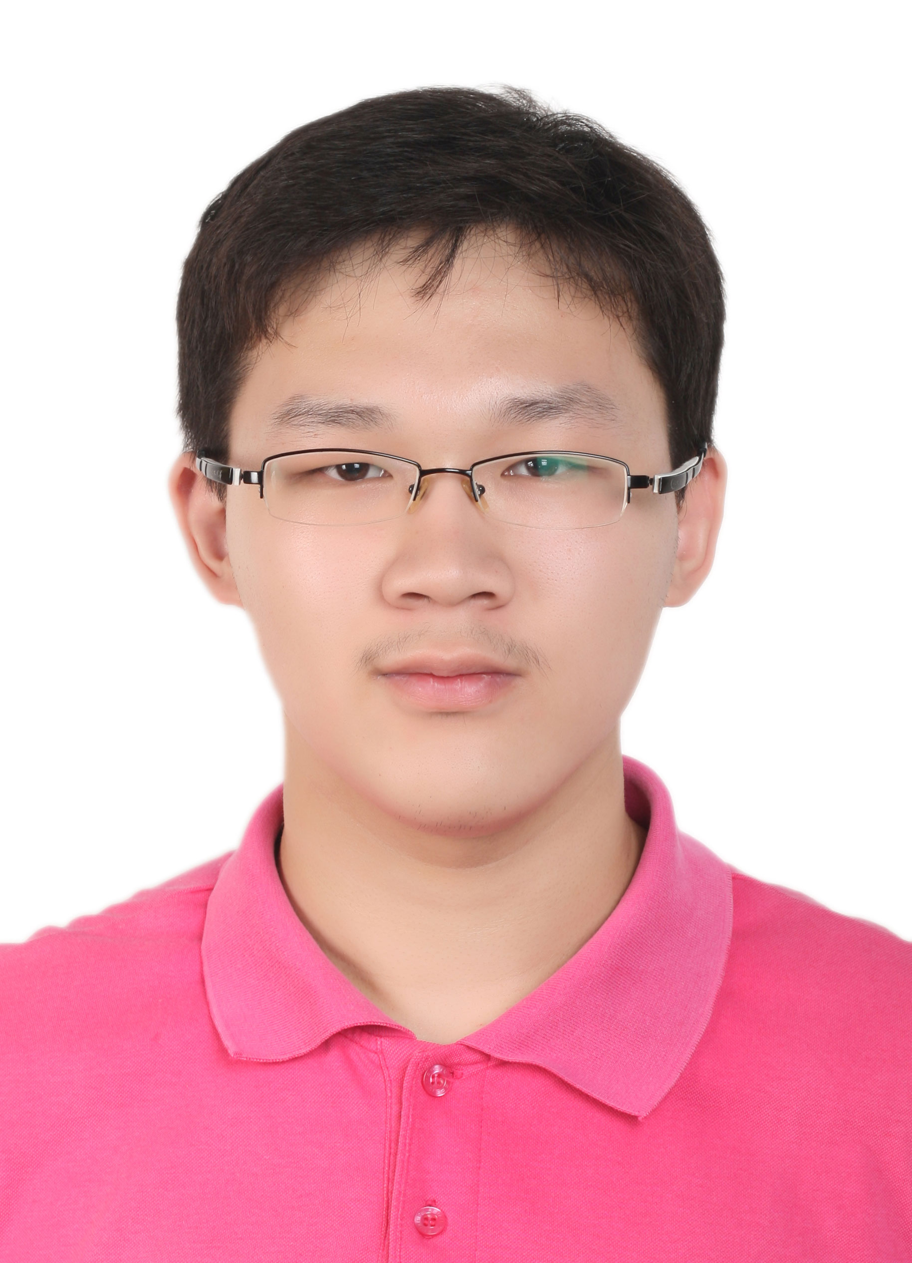
专 业： 通信工程 | 成绩排名： 前30%
学 历： 南京理工大学 本科 | 政治面貌： 团员
联系地址： 南京理工大学 | 邮 编： 210094
联系电话： 18362963563 | 籍 贯： 北京
E - mail： 792493310@qq.com | 在线简历： 简历链接
应聘方向
- 求职行业： 计算机软件，电子商务等信息系统
- 应聘职位： 软件工程师、研发工程师
工作经历
2016.07~Now | 徐州市云龙区机关工委，作为苏北计划志愿者，协助党建的相关工作。
2015.08~2016.07 | 公 司： 南京安夏电子科技有限公司  所属行业： 计算机软件，网络信息  主要职责： 项目主管 兼 技术总监  主要成果：  1.完成公司技术团队的组建以及培训；  2.协助开发《纪检监察机关问题线索管理信息系统》。主要编写前端web交互部分；  3.带队完成《纪检监察机关问题线索管理信息系统》的服务器集成任务；  4.带队完成《纪检监察机关问题线索管理信息系统》的线下安装调试任务；  5.协助开发“夜网”App，及运维上线等相关事务；  6.维护公司官网、及相关云服务器；  7.负责智能监控项目的维护与相关事务；  8.自行开发《纪检监察机关边控管理信息系统》项目；
项目经验
1.《纪检监察机关边控管理信息系统》(信息系统) | 软件环境：Windows Sever 2012 + IIS 8 + ASP + MySQL  项目描述：此项目是为帮助纪委相关部门边境控制工作信息电子化而成立的项目。项目主要是数据的增查删改工作，并且对时间部分做了一些处理，例如截止日期。  责任描述：我依据一个简单的程序框架，通过修改完善，最终完成了这个项目。项目主要用C#编写，框架是MVC结构。从前端(EasyUI+Bootstrap)到控制部分，再到MySQL都是独自开发完成的。是一次不错的实践经历，带给了我很多经验。
2.智能盲杖项目(物联网系统) | 软件环境：Android  硬件环境：单片机Arduino  项目描述：此项目是在大二时立项，经大二大三两年，最终在交通大赛中获得三等奖以及在挑战杯中获得特等奖的项目。项目出发点是为盲人群体提供一种更为信息化，人性化的出行方式，可以更方便的融入社会。项目分为智能手机端、硬件端、以及标签部分。  责任描述：我负责所有技术开发。我用Arduino IDE编写C++的硬件程序，控制RFID传感器来接收RFID标签的数据，然后通过蓝牙将数据发送到智能手机，此外还有超声波测距传感器的测距功能；然后Android APP部分利用TTS语音合成的功能实现通过标签数据来发出特定的提示语音的功能。
主要获奖记录
- 2012年全国模拟飞行锦标赛模拟遥控固定翼飞机超低空穿越障碍项目第6名 二等奖
- 2015年五月“晶众杯”第十届全国大学生交通科技大赛 三等奖
- 2015 Mathematical Contest In Modeling ----Honorable Mention (美国国际数模比赛二等奖)
- 2015年全国“挑战杯”竞赛“智慧城市”专项赛中获 特等奖
- 2015年全国电子设计大赛获 一等奖
- 申请专利：基于RFID的盲人出行语音辅助盲杖系统及其导航方法 等
- 南京理工大学2016年优秀毕业生
- 华为明日合伙人铃声大赛“创意达人”
- 多次获得校奖学金，校级比赛奖项(创业类、艺术类、个人荣誉类)
资格水平
英语水平： | 通过国家英语四级，有较好的英文听说读写能力
计算机水平： | 国家&江苏计算机二级优秀，熟练运用Office等软件
擅长领域
专业领域： | 1. C#编程 | 2. Python编程 | 3. 单片机编程 | 4. 信号处理
爱好领域： | 1. 特效合成 | 2. 视频拍摄剪辑 | 3. 平面设计 | 4. 音乐制作
科研经历
- 科研类无人飞行器固定翼机型侦察机项目 | - 智能交通-智能盲杖项目
- 科研训练：无人机自主控制系统 | - 智能监控
- 科研训练：Smart-Room 智能公寓项目 | - 图像信号处理检测心率
实践经历
- 《三寸日光》、《亲爱的我怎么舍得离开你》等微电影制作及拍摄；《Wemun expo 2012》、索尼爱立信公司智能团队介绍视频、南理亚青会志愿者展示视频等制作；
- 成立全国中学生电视台联盟及上海平和和壹传媒学院，参与举办过中国青少年媒体峰会，并作为嘉宾每年参与会议；
- 担任电光学院2012级年级科协主席，负责年级网站维护http//www.dianguang12.com (已关闭)，并在学校网站评比中荣获一等奖；
- 组建Dream-Makers创业团队，带领团队完成了南理工60周年校庆纪念明信片设计工作、校庆纪念日历设计和马克杯设计以及销售等，取得了不错的收益。同时完成奥德腾公司广告设计、南理《冬去春来》延时摄影作品，《南京电信公司年度会议工作展示》等短片制作；
- 参与创业并共同成立南京安夏科技有限公司在其中担任项目主管兼技术总监，负责研发与团队管理工作；
- 大学期间参与科研类航模比赛、综合类挑战杯比赛、专业类全国电子设计大赛、数模类美国国际数模竞赛等，申请了3个专利，同时是年级科研竞赛类的榜样。
- 参与苏北计划，目前在徐州市云龙区政府机关工委部门担任志愿者，负责党建相关工作。
自我评价
我是一个性格开朗、乐观向上、乐于助人、热爱生活，喜欢研究，勤劳刻苦的人。喜欢科学，喜欢艺术，喜欢创作。在我的眼里，一切皆有可能，只要找对了方法。学习，我喜欢探索前人的科学结晶，在前人的基础上做出我的贡献；科研，我喜欢动手实践，坚持到底，把想法变成现实；创业，我喜欢带着大家共同探索未知，一起进步与成长；艺术，让我拥有不同的角度看待同样的事物，在科学领域中给我另一个维度的思考。但是我并没有满足这些，我需要做得更多，为社会贡献我的力量，使这个世界变得更加美好！I Believe Nothing Is Impossible!

